Tekuteku JApAnese study mate

イベント : EVENT in japan

Check!
なにを しますか？ かきましょう。
- What do they do？ Check words list and fill in!
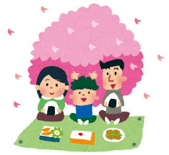  ＿＿＿＿＿ | 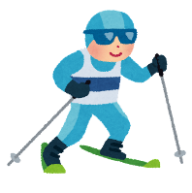  ＿＿＿＿＿ | 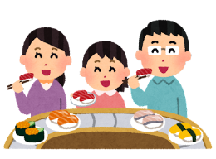  ＿＿＿＿＿ | 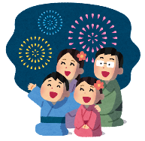  ＿＿＿＿＿
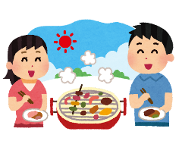  ＿＿＿＿＿ | 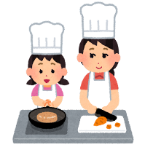  ＿＿＿＿＿ | 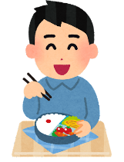  ＿＿＿＿＿ | 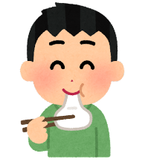  ＿＿＿＿＿

CHECK!
あなたの町のイベントをしょうかい しましょう
―Let’s introduce your town event!
例) 4月、お花見 を します。
① 7月
② 11月
③ 12月
④ 1月

今日の会話 – Today’s conversation

Ask About Event１
マルコ : すずきさん、お花見(はなみ) は なに を しますか。
すずき : さくら を みます。おべんとう を たべます。
マルコ : いつ しますか。
すずき : 4月1日ごろ します。
マルコ : そうですか。

Ask About Event
すずき : マルコさん の くに は 7月 なにを しますか。
マルコ :よく バーベキューを します。
すずき : へえ、いいですね。
マルコさん : 日本は 7月 なにを しますか。
すずき : よく 花火(はなび) を 見ます。
※よく : often

